2022年度
攀枝花市教育科学研究所单位决算

目录

公开时间：2023年9月15日

第一部分单位概况 4
一、主要职责 4
二、机构设置 4
第二部分 2022年度单位决算情况说明 5
一、收入支出决算总体情况说明 5
二、收入决算情况说明 5
三、支出决算情况说明 6
四、财政拨款收入支出决算总体情况说明 7
五、一般公共预算财政拨款支出决算情况说明 7
六、一般公共预算财政拨款基本支出决算情况说明 9
七、财政拨款“三公”经费支出决算情况说明 10
八、政府性基金预算支出决算情况说明 12
九、国有资本经营预算支出决算情况说明 12
十、其他重要事项的情况说明 12
第三部分名词解释 14
第四部分附件 16
第五部分附表 17
一、收入支出决算总表 17
二、收入决算表 17
三、支出决算表 17
四、财政拨款收入支出决算总表 17
五、财政拨款支出决算明细表 17
六、一般公共预算财政拨款支出决算表 17
七、一般公共预算财政拨款支出决算明细表 17
八、一般公共预算财政拨款基本支出决算明细表 17
九、一般公共预算财政拨款项目支出决算表 17
十、政府性基金预算财政拨款收入支出决算表（此表无数据） 17
十一、国有资本经营预算财政拨款收入支出决算表（此表无数据） 17
十二、国有资本经营预算财政拨款支出决算表（此表无数据） 17
十三、财政拨款“三公”经费支出决算表 17

第一部分 单位概况

主要职责
攀枝花市教育科学研究所的主要职责是：坚持为全市教育科研和中小学教学工作服务的宗旨，承担教育科学研究与管理、教育培训、教育教学研究与指导、中小学教育教学质量的监测与评估、为教育行政部门提供教育决策与咨询等。

二、机构设置
内设党政办公室、教学研究与指导服务中心、教育研究与决策服务中心、教师发展与培训服务中心、监测评估与资源服务中心等5个部门。

第二部分 2022年度单位决算情况说明

一、收入支出决算总体情况说明
2022年度收、支总计879.17万元。与2021年相比，收、支总计各减少219.52万元，下降19.98%。主要变动原因是收入方面：一般公共预算财政拨款收入减少219.52万元；支出方面基本支出增加20.85万元，项目支出减少240.37万元。
（图1：收、支决算总计变动情况图）（柱状图）
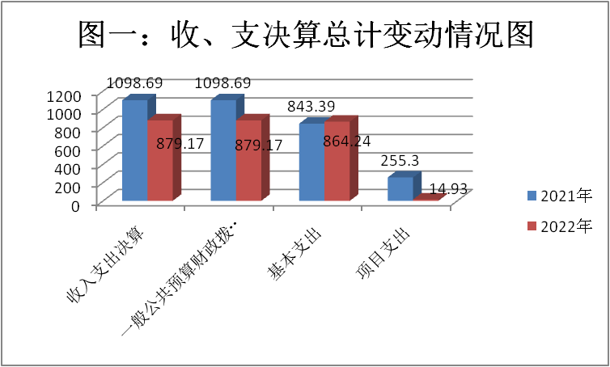

收入决算情况说明
2022年本年收入合计879.17万元，其中：一般公共预算财政拨款收入879.17万元，占100%。
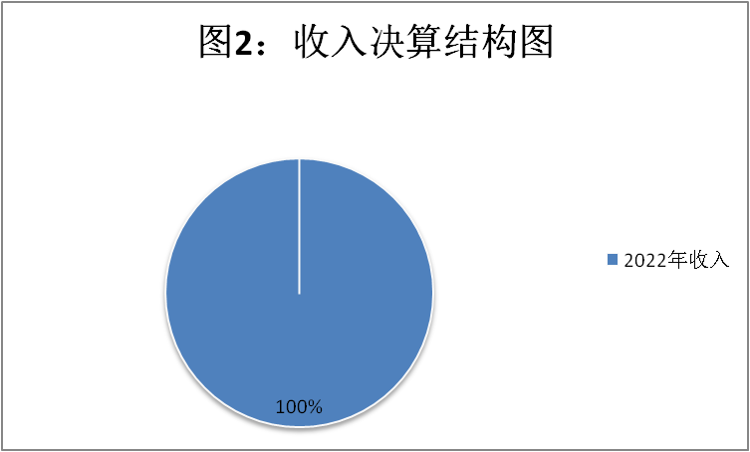
（图2：收入决算结构图）（饼状图）

支出决算情况说明
2022年本年支出合计879.17万元，其中：基本支出864.24万元，占98.30%；项目支出14.93万元，占1.70%。
（图3：支出决算结构图）（饼状图）
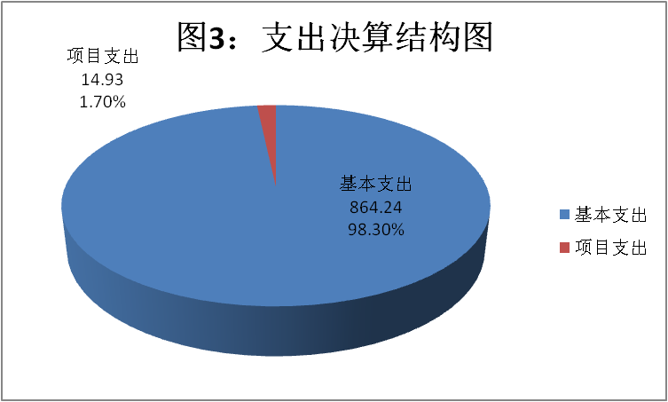

财政拨款收入支出决算总体情况说明
2022年财政拨款收、支总计879.17万元。与2021年相比，财政拨款收、支总计各减少219.52万元，下降19.98%。主要变动原因是一般公共预算财政拨款收入减少219.52万元；支出方面：教育支出减少238.89万元，社会保障和就业支出增加14.91万元，住房保障支出增加4.46万元。
（图4：财政拨款收、支决算总计变动情况）（柱状图）
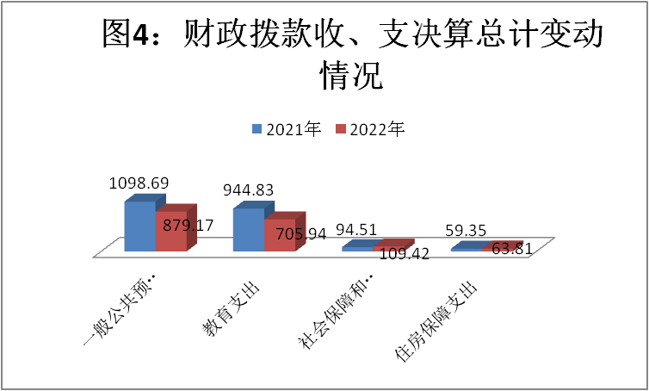

五、一般公共预算财政拨款支出决算情况说明
（一）一般公共预算财政拨款支出决算总体情况
2022年一般公共预算财政拨款支出879.17万元，占本年支出合计的100%。与2021年相比，一般公共预算财政拨款支出减少219.52万元，下降19.98%。主要变动原因是基本支出增加20.85万元，项目支出减少240.37万元。
（图5：一般公共预算财政拨款支出决算变动情况）（柱状图）
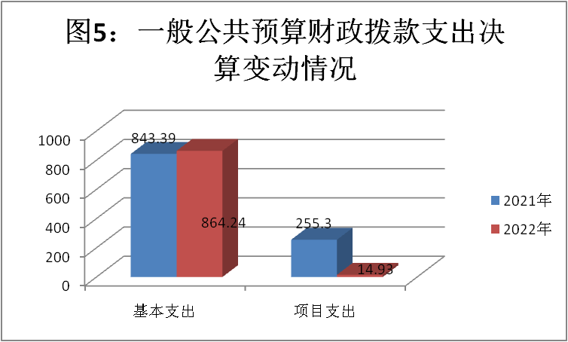

（二）一般公共预算财政拨款支出决算结构情况
2022年一般公共预算财政拨款支出879.17万元，主要用于以下方面:教育支出705.94万元，占80.30%；社会保障和就业支出109.42万元，占12.45%；住房保障支出63.81万元，占7.25%。
（图6：一般公共预算财政拨款支出决算结构）（饼状图）
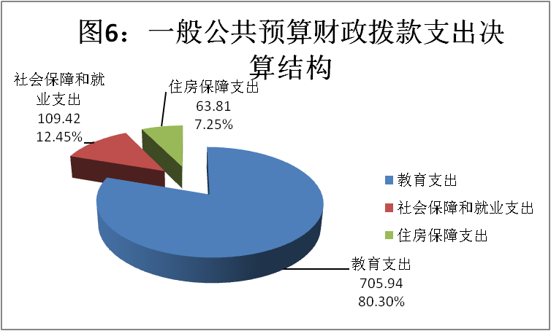

（三）一般公共预算财政拨款支出决算具体情况
2022年一般公共预算支出决算数为879.17万元，完成预算100%。其中：
1.教育（类）其他教育支出（款）其他教育支出（项）:支出决算为705.94万元，完成预算100%。
2.社会保障和就业（类）行政事业单位养老支出（款）、事业单位离退休（项）、机关事业单位基本养老保险缴费支出（项）:支出决算为109.42万元，完成预算100%。
3. 住房保障支出（类）住房改革支出（款）住房公积金（项）:支出决算为63.81万元，完成预算100%。

一般公共预算财政拨款基本支出决算情况说明
2022年一般公共预算财政拨款基本支出864.24万元，其中：
人员经费827.83万元，主要包括：基本工资、津贴补贴、奖金、绩效工资、机关事业单位基本养老保险缴费、职工基本医疗保险缴费、公务员医疗补助缴费、其他社会保障缴费、其他工资福利支出、生活补助、住房公积金。
公用经费36.41万元，主要包括：办公费、印刷费、水费、电费、邮电费、物业管理费、差旅费、维修（护）费、会议费、培训费、劳务费、委托业务费、工会经费、福利费、公务用车运行维护费、其他交通费、其他商品和服务支出等。

七、财政拨款“三公”经费支出决算情况说明
（一）“三公”经费财政拨款支出决算总体情况说明
2022年“三公”经费财政拨款支出决算为1.62万元，完成预算67%，较上年增加0.59万元，增长57%。决算数小于预算数的主要原因是2022年公务接待费未产生，其预算未使用；2022年支出决算较2021年增加的主要原因是2021年公务用车购置及运行维护费年底剩余指标被财政收回，实际发生的公务经费未全部支付出去。
（二）“三公”经费财政拨款支出决算具体情况说明
2022年“三公”经费财政拨款支出决算中，因公出国（境）费支出决算0万元，占0%；公务用车购置及运行维护费支出决算1.62万元，占100%；公务接待费支出决算0万元，占0%。具体情况如下：
（图7：“三公”经费财政拨款支出结构）（饼状图）
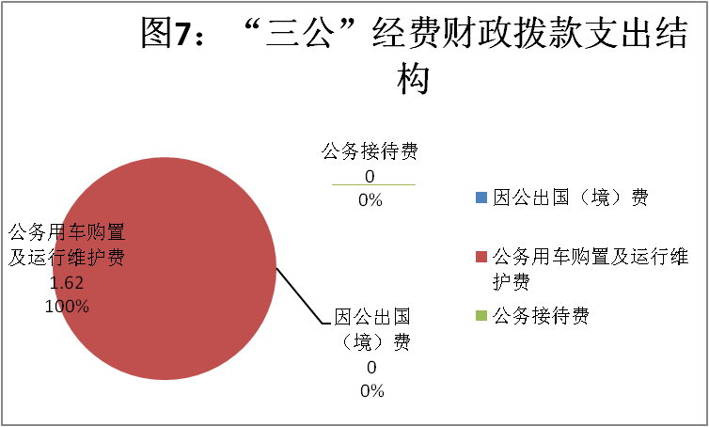

1.因公出国（境）经费支出0万元，完成预算0%。全年安排因公出国（境）团组0次，出国（境）0人。因公出国（境）支出决算比2021年决算数持平，未发生因公出国（境）经费支出。
2.公务用车购置及运行维护费支出1.62万元,完成预算100%。公务用车购置及运行维护费支出决算比2021年增加0.59万元，增长57%。主要原因是2021年公务用车购置及运行维护费年底剩余指标被财政收回，实际发生的公务经费未全部支付出去。
其中：公务用车购置支出0万元。全年按规定更新购置公务用车0辆，其中：轿车0辆、金额0万元，越野车0辆、金额0万元，载客汽车0辆、金额0万元。截至2022年12月底，单位共有公务用车1辆，其中：轿车0辆、越野车0辆、载客汽车1辆。
公务用车运行维护费支出1.62万元。主要用于教研员外出参与教研活动等所需的公务用车燃料费、维修费、过路过桥费、保险费等支出。
3.公务接待费支出0万元，完成预算0%。公务接待费支出决算与2021年决算数持平。主要原因是2022年未发生公务接待。其中：
国内公务接待支出0万元。国内公务接待0批次，0人次（不包括陪同人员），共计支出0万元。
外事接待支出0万元。外事接待0批次，0人次（不包括陪同人员），共计支出0万元。

八、政府性基金预算支出决算情况说明
2022年政府性基金预算财政拨款支出0万元。

国有资本经营预算支出决算情况说明
2022年国有资本经营预算财政拨款支出0万元。

其他重要事项的情况说明
（一）机关运行经费支出情况
2022年，攀枝花市教育科学研究所机关运行经费支出0万元，与2021年决算数持平。主要原因是攀枝花市教育科学研究所属于事业单位，无机关运行经费。
（二）政府采购支出情况
2022年，攀枝花市教育科学研究所政府采购支出总额0万元，其中：政府采购货物支出0万元、政府采购工程支出0万元、政府采购服务支出0万元。授予中小企业合同金额0万元，占政府采购支出总额的0%，其中：授予小微企业合同金额0万元，占政府采购支出总额的0%。
（三）国有资产占有使用情况
截至2022年12月31日，攀枝花市教育科学研究所共有车辆2辆，其中：主要领导干部用车0辆、机要通信用车0辆、应急保障用车0辆、其他用车2辆，其他用车主要是用于一辆日常教研活动等办公出行使用，另一辆处于待处置状态并停放在攀枝花市机关事务服务中心。单价100万元以上专用设备0台（套）。
（四）预算绩效管理情况
根据预算绩效管理要求，本单位在2022年度预算编制阶段，组织对在职医疗补助（事业）项目等16个项目开展了预算事前绩效评估，对2个项目编制了绩效目标，预算执行过程中，选取2个项目开展绩效监控，组织对16个项目开展绩效自评，绩效自评表详见第四部分附件。

第三部分 名词解释
1.财政拨款收入：指单位从同级财政部门取得的财政预算资金。
2.教育支出（类）其他教育支出（款）其他教育支出（项）：指单位用于其他教育方面的支出。
3.社会保障和就业支出（类）行政事业单位养老支出（款）机关事业单位基本养老保险缴费支出（项）：指单位实施养老保险制度由单位缴纳的基本养老保险费支出。社会保障和就业（类）行政事业单位养老支出（款）事业单位离退休（项）：指事业单位开支的离退休经费。
4. 住房保障支出（类）住房改革支出（款）住房公积金（项）：指单位按人力资源和社会保障部、财政部规定的基本工资和津贴补贴以及规定比例为职工缴纳的住房公积金。
5.基本支出：指为保障机构正常运转、完成日常工作任务而发生的人员支出和公用支出。
6.项目支出：指在基本支出之外为完成特定行政任务和事业发展目标所发生的支出。
7.“三公”经费：指单位用财政拨款安排的因公出国（境）费、公务用车购置及运行费和公务接待费。其中，因公出国（境）费反映单位公务出国（境）的国际旅费、国外城市间交通费、住宿费、伙食费、培训费、公杂费等支出；公务用车购置及运行费反映单位公务用车车辆购置支出（含车辆购置税）及租用费、燃料费、维修费、过路过桥费、保险费等支出；公务接待费反映单位按规定开支的各类公务接待（含外宾接待）支出。
8.机关运行经费：为保障行政单位（含参照公务员法管理的事业单位）运行用于购买货物和服务的各项资金，包括办公及印刷费、邮电费、差旅费、会议费、福利费、日常维修费、专用材料及一般设备购置费、办公用房水电费、办公用房取暖费、办公用房物业管理费、公务用车运行维护费以及其他费用。

第四部分 附件

部门预算项目支出绩效自评表（2022年度）见附件3

第五部分 附表

一、收入支出决算总表

二、收入决算表

三、支出决算表

四、财政拨款收入支出决算总表

五、财政拨款支出决算明细表

六、一般公共预算财政拨款支出决算表

七、一般公共预算财政拨款支出决算明细表

八、一般公共预算财政拨款基本支出决算表

九、一般公共预算财政拨款项目支出决算表

十、政府性基金预算财政拨款收入支出决算表（此表无数据）

十一、国有资本经营预算财政拨款收入支出决算表（此表无数据）

十二、国有资本经营预算财政拨款支出决算表（此表无数据）

十三、财政拨款“三公”经费支出决算表

